Чичимов Вячеслав Александрович



[**https://webkitten.github.io**](https://webkitten.github.io)

*Веб-разработчик с 2011 года*

**Дата рождения**: 24.03.1992 (25 лет)

**Адрес проживания**: г. Новосибирск, ул. Сибирская

**Контакты**: +7 913 460 54 40, [telegram](https://t.me/webkittendev), webkitten.dev@gmail.com, [VK](https://vk.com/drakaman)

**Опыт работы в компаниях:**

*Компания «Все майки.ру»*

Должность: Javascript-разработчик

Обязанности: Доработка корпоративного портала

Время работы: 09.2017 – 12.2017 (2 мес)

*Компания «Edison Studio»*

Должность: Разработчик сайтов

Обязанности: Верстка макетов, посадка на CMS (Joomla, Opencart)

Время работы: 03.2017 – 09.2017 (7 мес)

*Агентство недвижимости «Белый свет»*

Должность: Программист, системный администратор (эникей)

Обязанности: Разработка CRM, сайта. Системное администрирование

Время работы: 06.2013 – 12.2013 (7 мес)

Pikabu statistics

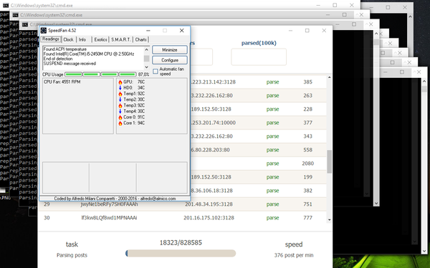

Серия программ для сбора, обработки и анализа данных с сайта pikabu.ru. Экстремально большие объемы: 5млн единиц информации о постах, 95млн комментариев, 2000 постов в минуту. Ограничение по количеству запросов на ip удалось обойти с помощью proxy и многопоточности.

Разработка началась в сентябре 2016, продолжается по сей день (данные собираются каждый месяц). Своими силами, с помощью моральной поддержки пикабушников.

Достижения: Собрал данные за все время существования сайта, получил персональную награду  [«Статистика Пикабу»](https://pikabu.ru/html.php?id=awards)

Используемые технологии:

Node.js + Nw.js, Request, Cheerio, Mongodb, Q, Node-cmd, Express, Socket.io, Nedb, Chart.js, Html, Css, Bootstrap, Vue.js + Element.js, Git

Результаты проекта можно посмотреть тут:

[Самые сохраненные посты на пикабу за все время](https://pikabu.ru/story/samyie_sokhranennyie_postyi_na_pikabu_za_vse_vremya_5184175#comment_95596721)

Подобный проект «**Статистика резюме IT-специалистов**»

[Пост на пикабу](http://pikabu.ru/story/statistika_rezyume_itspetsialistov_4777868), [В подкасте «Uwebdesign»](https://www.youtube.com/watch?v=1u0Sm5TTgp4&feature=youtu.be&t=1h13m5s)

One Punch Web

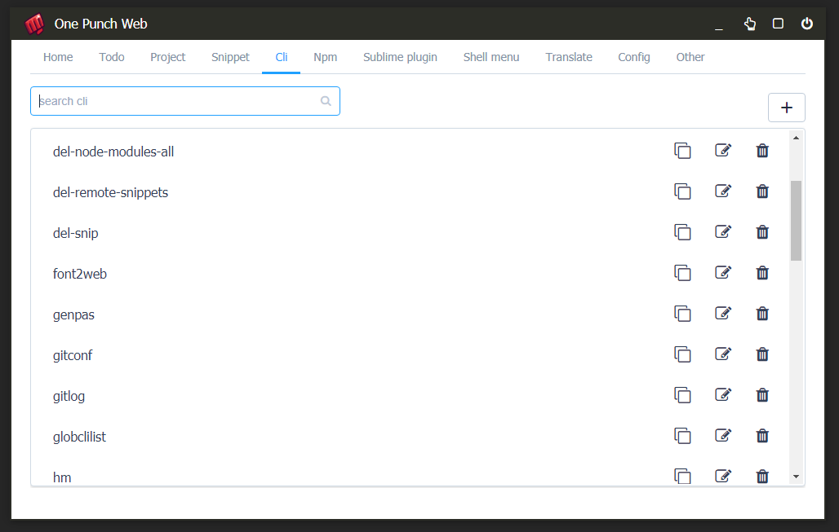

Серия программ для сведения рутинных действий к «1 кнопке» и систематизации

* Автоматизация работы с кодом
* Управление настройками, сниппетами, плагинами и макросами среды разработки
* Автоматизация работы с интерфейсом командной строки (CLI)
* Управление сочетаниями клавиш
* Управление стартовыми шаблонами сайтов и приложений
* Управление компонентами приложений и документацией
* Управление текущими проектами
* Контроль над задачами и временем
* Статистика и анализ проделанной работы

Срок реализации: 5 месяцев

Разработка ведется по сей день

Используемые технологии:

Node.js + Nw.js, Vue.js + Element.js, Node-cmd, Autoprefixer, Babel, Chokidar, Cssbeautify, Js-beautify, Pug(Jade), Less, Postcss, Yandex-disk, Python, Git и другие

[Пост о программе](https://pikabu.ru/story/one_punch_web__avtomatizatsiya_vsego_chto_mozhno_do_odnoy_knopki_5479010)

YohohoTV

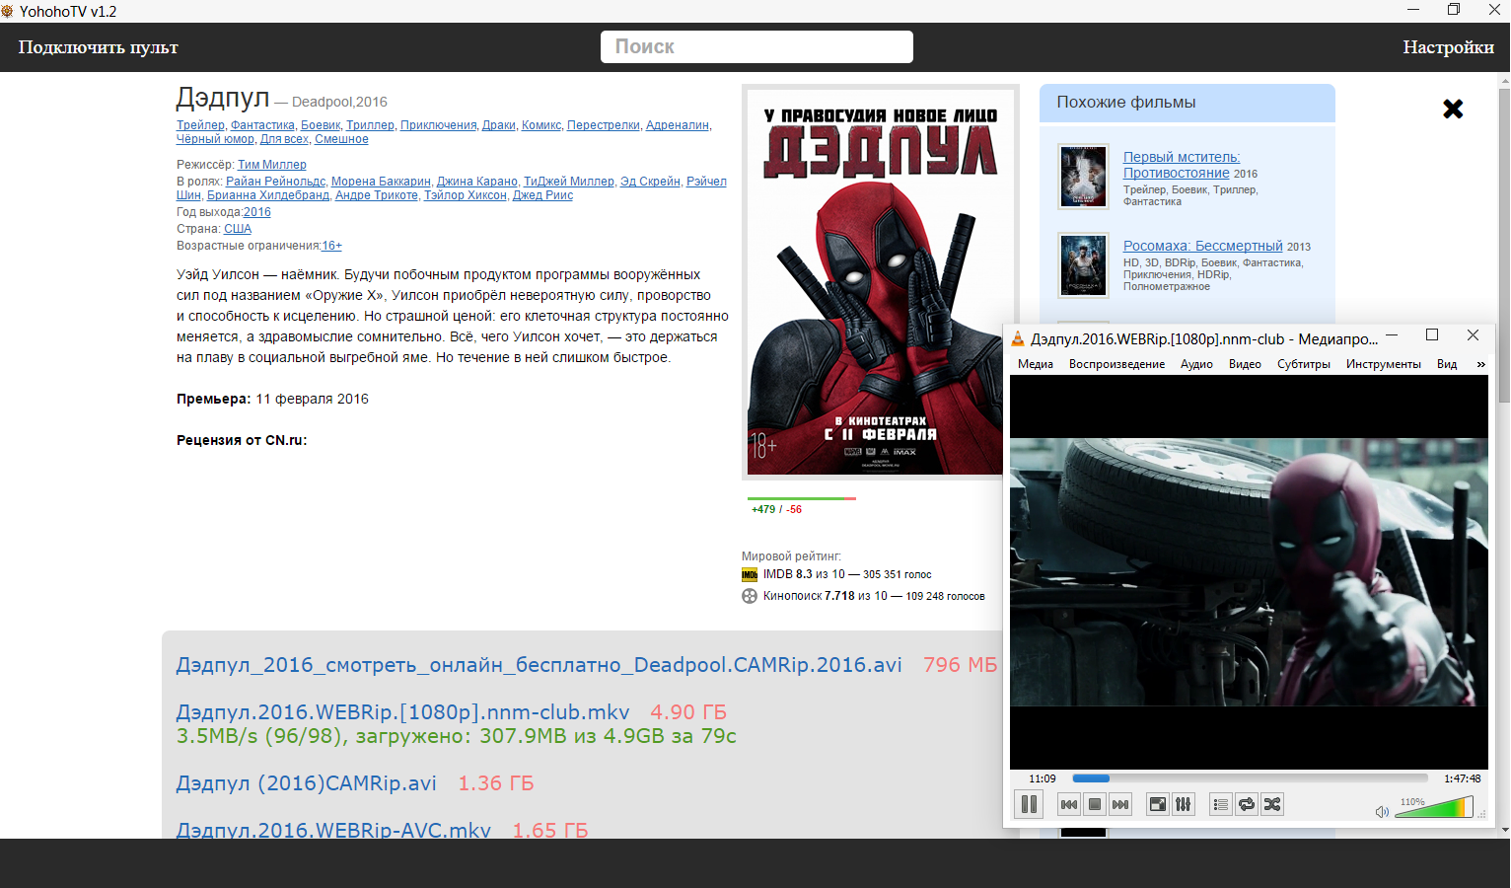

Каталог фильмов и сериалов, который подгружается в программу с сайта cn.ru. Для просмотра фильмов используется подгрузка с торрентов в реальном времени и vlc player. Возможность удаленного управления со смартфона. В данный момент программа неработоспособна ввиду закрытия проекта btdigg.org

Разработка велась в 2016 году

Срок реализации: 3 недели

Используемые технологии:

Nw.js, Cheerio, Kbm-robot, Request, Q, Async, Express, Socket.io, Jquery, Html, Css, Git

«Побочный» проект, вытекающий из этого: **RemoteMyPc**

[Пост на тему «Пульт для PC. От идеи до реализации»](http://pikabu.ru/story/pult_dlya_pc_ot_idei_do_realizatsii_4464413)

Белый свет база данных

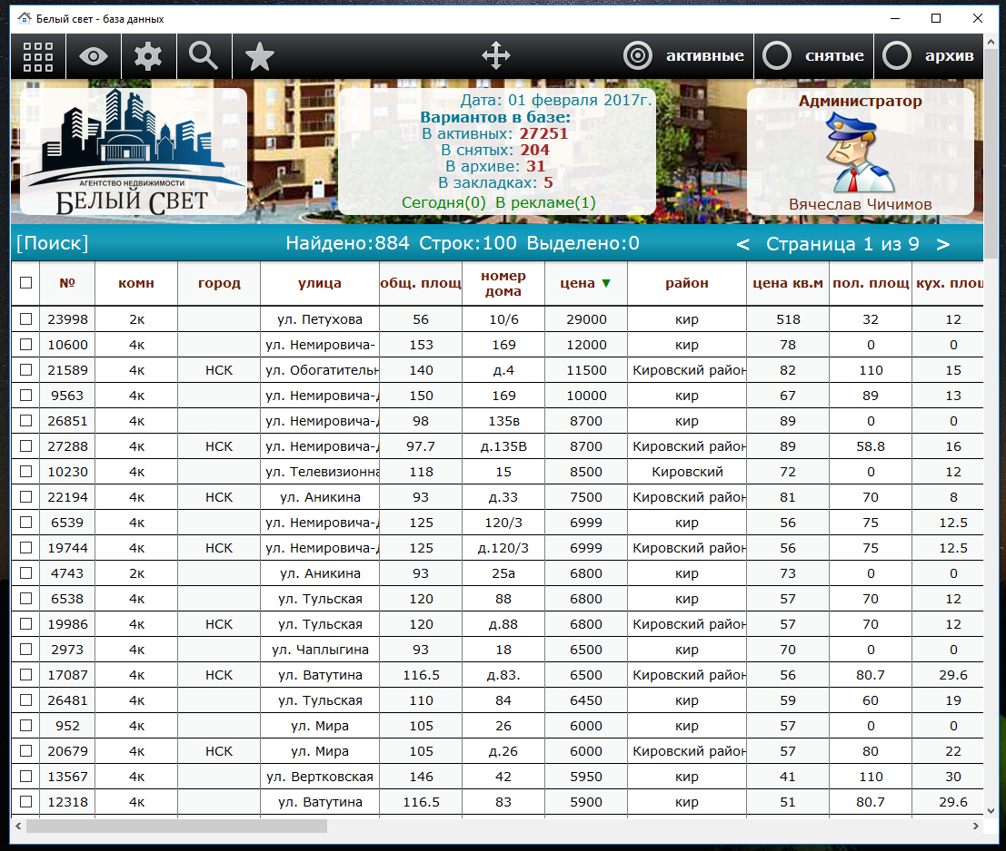

Представляет из себя базу объектов недвижимости с контактами продавцов. Пополнялась ежедневно из excel файлов. Присутствуют элементы CRM. Серверная часть находилась в локальном окружении (в офисе), доступ осуществлялся с помощью браузера, разработанного на C#.

Разработка велась в 2013 году

Срок реализации: 4 месяца

Используемые технологии:

Php, Mysql, Javascript(Jquery, Ajax), Html, Сss, C# + Awesomium, Denwer3, Git, Photoshop

[Gif-файл как работает программа](https://webkitten.github.io/img/portfolio-images/bs.gif)

The Kicker

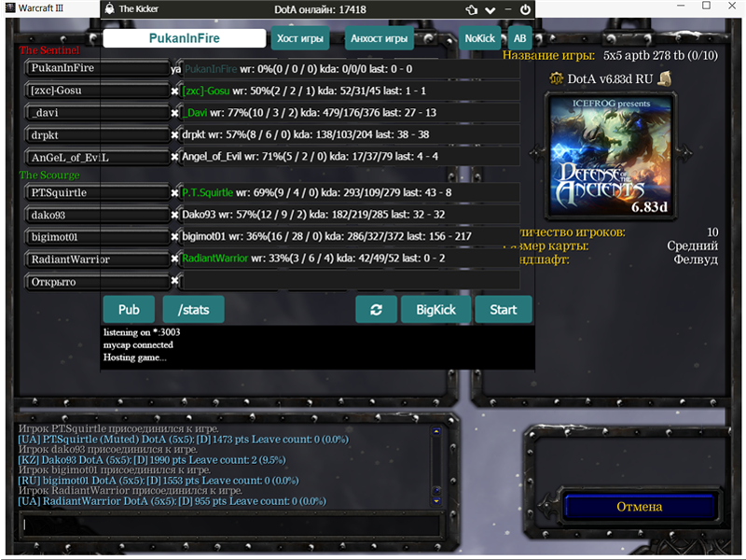

Game soft, помощь в оценке союзников и соперников для успешных баталий.

Мой первый проект на nw.js. Управление warcraft из программы осуществляется с помощью буфера обмена, эмуляции нажатий клавиатуры. В момент захода игрока в лобби, происходит сниффинг TCP-пакетов, где вычисляется никнейм. Данные парсятся с сайта iccup.com в реальном времени

Разработка велась в 2015 году

Срок реализации: 8 дней

Используемые технологии:

Node.js + Nw.js, Kbm-robot, Cap, Request, Async, Express, Socket.io, Jquery, Html, Css, Git

**Дополнительная информация**

**Образование**:

Учебное заведение: НГТУ

Факультет: АВТФ

Специальность: Программное обеспечение вычислительной техники и автоматизированных систем

Начало обучения: 2009

Статус обучения: 3 курс, не окончено, продолжение не планируется

Знание английского на достаточном для чтения документации уровне